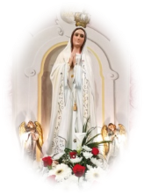
HIRDETÉSEK
2023. július 23. évközi 16. vasárnap

Általános

A Kárpát-aljai gyermekek első csoportja, július 31-én, vasárnap este érkezik, 14 fő. A másik csoport következő héten. A szomszédban, Violettánál lesz a szállásuk. Mivel csökkentett létszámban érkeznek így a korábbi felajánlásokra most nem lesz szükség. Hálásan köszönöm mindazoknak, akik a nyár elején készültek a fogadásukra.

Július 26-án zarándok csoportot vezetek Medjugorjéba. A plébániai munkában Demeter István diakónus fog helyettesíteni.
29-én és 30-án, szombaton este és vasárnap a szentmisék idejében igeliturgia lesz, melyet István atya fog vezetni.
A hétvégi szentmiseszándékokat, távollétem miatt, július 31-én és augusztus 01-én, hétfőn és kedden este fogom elvégezni. Az igeliturgiákban is megemlékezünk a szentmise szándékban felsorolt elhunytakról.

Ondód

Bucsu

Dozmat

Torony

Sé

László atya

